
ใบงานที่ 19 เรื่อง พื้นผิวของวัตถุกับการเคลื่อนที่

ได้__________คะแนน
คะแนนเต็ม 10 คะแนน
วันที่________เดือน_______________พ.ศ.___________
ชื่อ_____________________________เลขที่______ชั้น__________

คำชี้แจง นักเรียนแต่ละกลุ่มปฏิบัติ ดังนี้
1. อ่านวิธีทำกิจกรรมการทดลองให้เข้าใจ 2. ตอบคำถามก่อนทำกิจกรรม
3. ทำกิจกรรมและบันทึกผล 4. ตอบคำถามหลังทำกิจกรรม

กิจกรรมที่ 4.2 พื้นผิวของวัตถุกับการเคลื่อนที่

วัสดุอุปกรณ์

1. ลูกแก้ว 1 ลูก
2. ก้อนหินที่มีขนาดและน้ำหนักเท่ากับลูกแก้ว 1 ก้อน
3. ตลับเมตร 1 อัน
4. แผ่นไม้เรียบสำหรับทำพื้นเอียง ขนาดยาว 30 เซนติเมตร พร้อมแท่งไม้สำหรับวางแผ่นไม้
ให้เป็นพื้นเอียง

วิธีทำ

1. นักเรียนแบ่งกลุ่ม แต่ละกลุ่มร่วมกันวางแผ่นไม้ที่ทำเป็นพื้นเอียงบนพื้นผิวที่แตกต่างกัน
เช่น พื้นหญ้า พื้นดิน พื้นหินขัด พื้นไม้ พื้นกระเบื้องยาง
2. ปล่อยลูกแก้วลงบนพื้นเอียงให้กลิ้งไปตามพื้นผิวต่าง ๆ เมื่อลูกแก้วหยุดเคลื่อนที่วัดระยะ
ที่ลูกแก้วกลิ้งไปได้ บันทึกผล
3. ทำการทดลองข้อ 2 ซ้ำ แต่เปลี่ยนลูกแก้วเป็นก้อนหิน
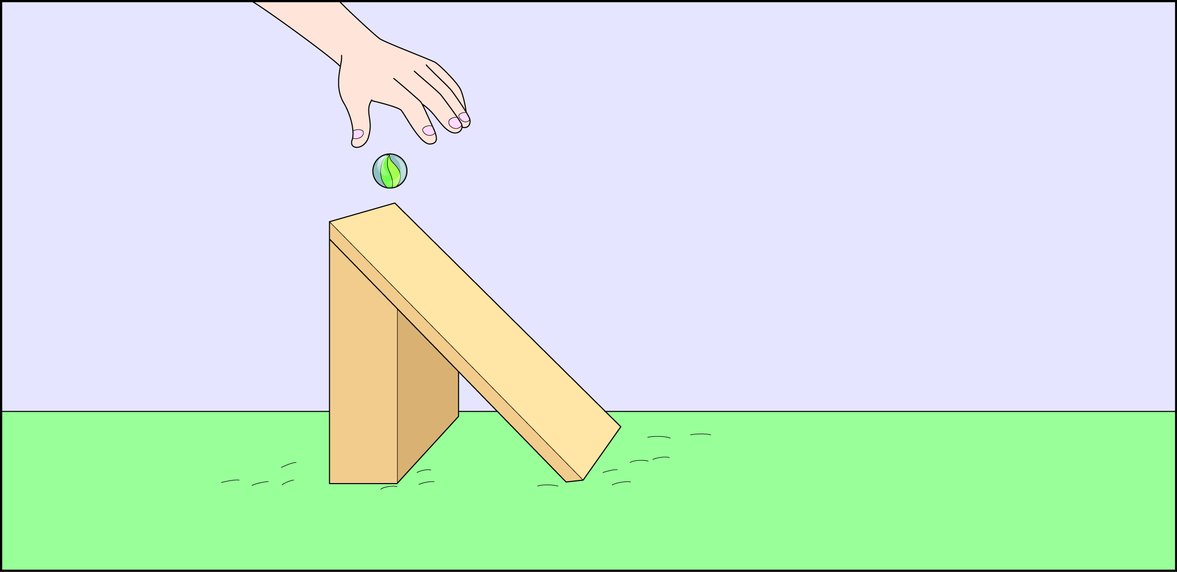
พื้นหญ้า
ลูกแก้ว

การทดลองพื้นผิวของวัตถุกับการเคลื่อนที่

คำถามก่อนทำกิจกรรม
กระป๋องใบที่ 2

1. การทดลองนี้มีวัตถุประสงค์อะไร

2. การทดลองนี้มีอะไรที่เหมือนกัน

3. การทดลองนี้มีอะไรที่ต่างกัน

บันทึกผลการทำกิจกรรม

ตาราง ระยะทางที่ลูกแก้วและก้อนหินเคลื่อนที่บนพื้นผิวต่าง ๆ

พื้นผิวที่วัตถุเคลื่อนที่ | ระยะทางที่วัตถุเคลื่อนที่ (เซนติเมตร)
พื้นผิวที่วัตถุเคลื่อนที่ | ลูกแก้ว | ก้อนหิน
1.
2.
3.
4.
5.

คำถามหลังทำกิจกรรม

1. พื้นผิวใดที่ลูกแก้วและก้อนหินเคลื่อนที่ได้ระยะทางมากที่สุด พื้นผิวนั้นมีลักษณะเป็นอย่างไร

2. พื้นผิวใดที่ลูกแก้วและก้อนหินเคลื่อนที่ได้ระยะทางน้อยที่สุด พื้นผิวนั้นมีลักษณะเป็นอย่างไร

3. ระยะทางการเคลื่อนที่ของลูกแก้วกับก้อนหินบนพื้นผิวชนิดเดียวกัน เท่ากันหรือไม่ อย่างไร

4. สรุปผลการทดลองได้ว่าอย่างไร

5. แรงเสียดทานคืออะไร วาดภาพและเขียนลูกศรประกอบการอธิบายความหมายของแรงเสียดทาน


จงทำกิจกรรมอย่างรวมพลัง ด้วยความมุ่งมั่นและตั้งใจ

